17.1.1 栈操作的平摊开销不再是O（1）。考虑序列n个MULTIPUSH（s，n）
17.1.3最坏情况下，时间复杂度为：
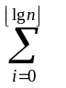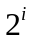＋（n-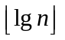-1）
O(n)
平摊开销为O（1）。
17.2.2设想每个操作都支付了3元费用，对于第i个操作，若i不是2的幂次，用掉一元，剩下的两元支付那些是2的幂次操作。由在第次和第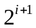次操作之间有2（－）＝。
所以，在任何时刻，都有非负的资金用于支付操作，所以平摊代价为O（1）。
17.2.3 n个操作的的序列的复杂度仍为O（n）。
17.3.2 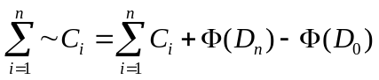 = O(n)
所以总代价为O（n），平摊代价为O(1)
17.3.6 设两个栈A，B，ENQUEUE操作为push A
DEQUEUE操作为
if empty（B）
A中元素导入B中
if not empty（B）
pop B
平摊代价为O（1）。

